「106年農漁會選舉查察花東地區座談會」剪影

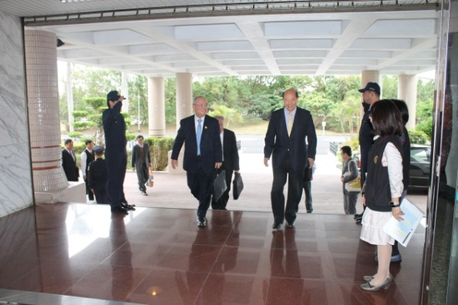
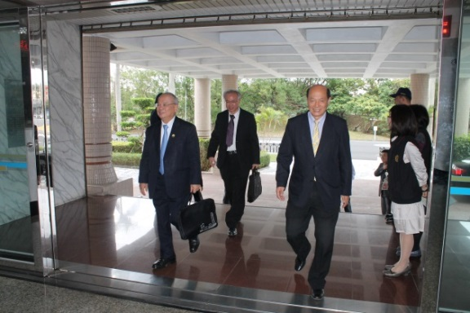

法務部張次長斗輝、最高檢顏檢察總長 由本署林朝松檢察長親自接待
蒞臨指導
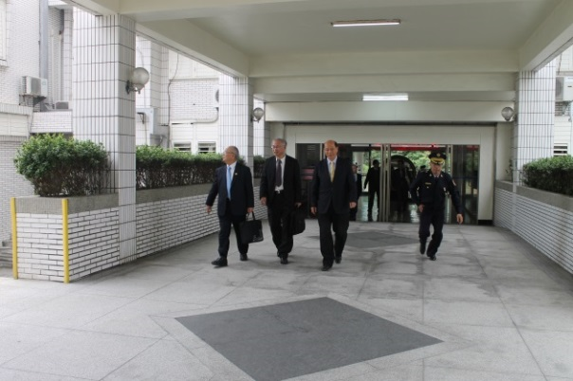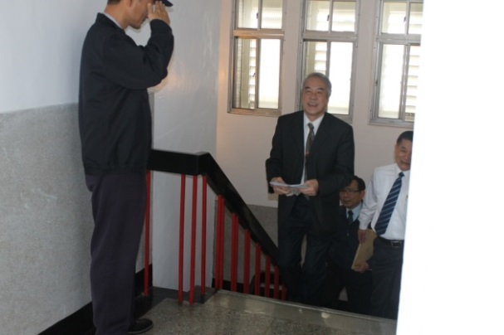
最高檢顏檢察總長、法務部張次長斗輝 廉政署楊石金副署長蒞臨
、廉政署楊石金副署長等貴賓蒞臨

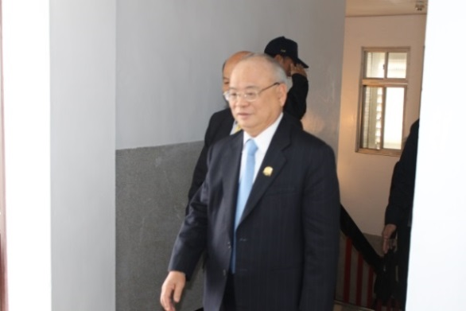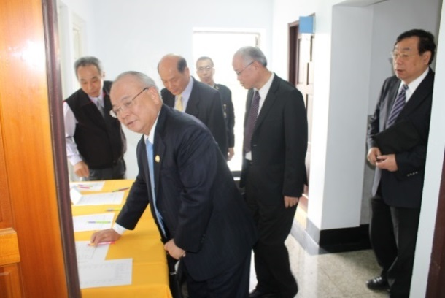
最高檢察署顏檢察總長蒞臨 簽到

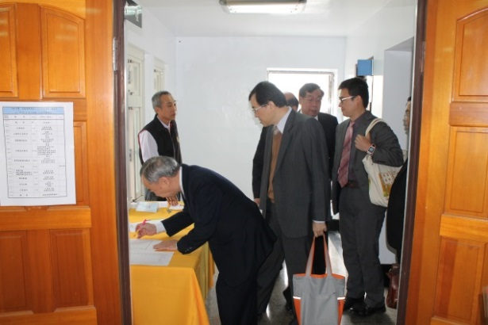
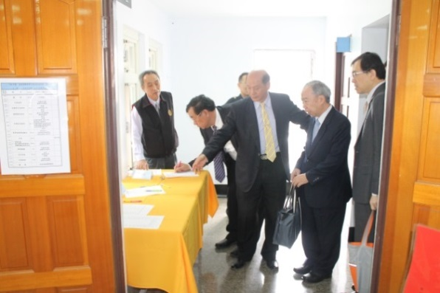

簽到剪影

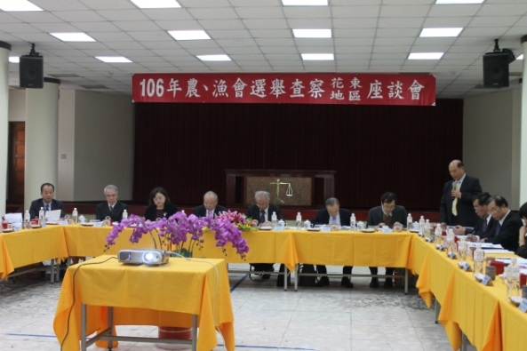

本署林朝松檢察長主持

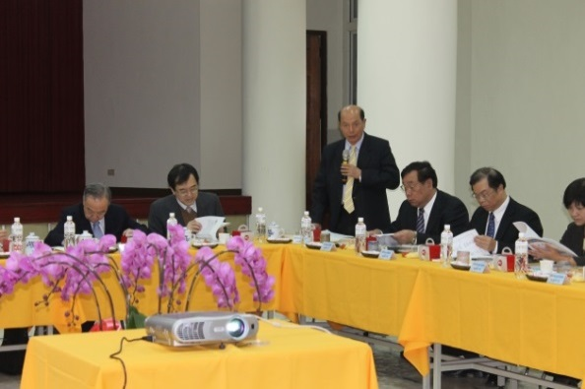
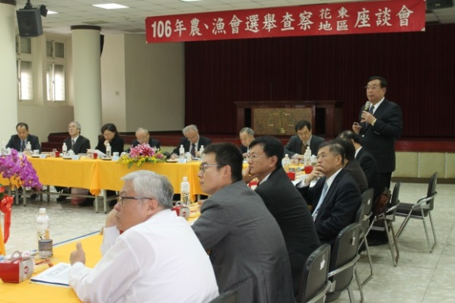
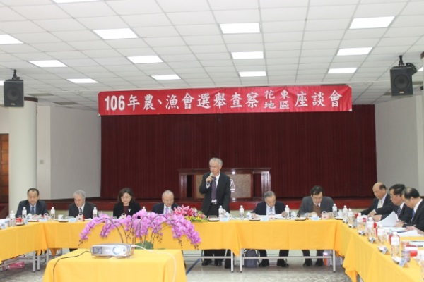
法務部張次長斗輝致詞 花檢黃和村檢察長督導查賄報告

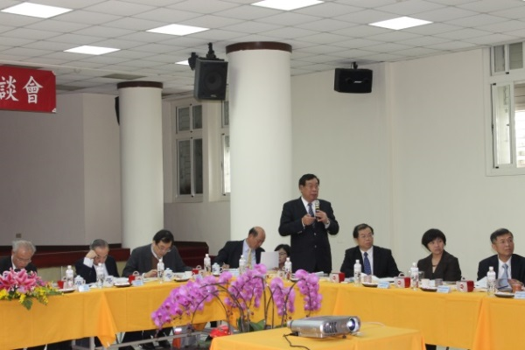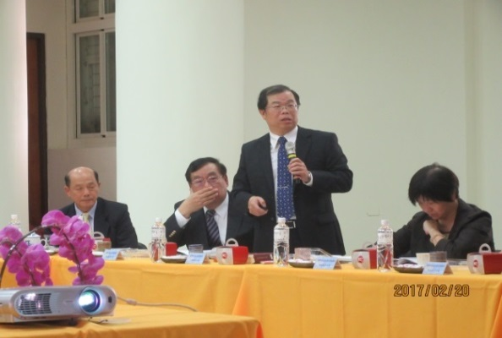
花檢黃和村檢察長督導查賄報告 東檢王文德檢察長督導查賄報告

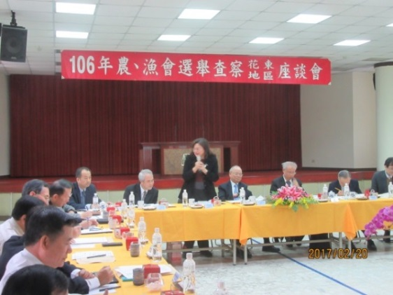
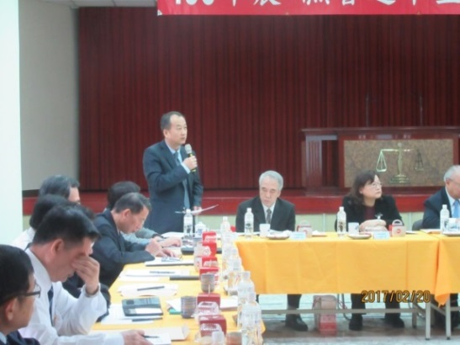

警政署莊定凱警政監致詞 調查局林玉珍副處長致詞

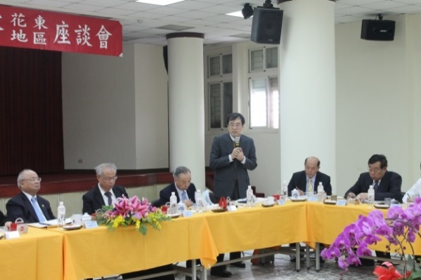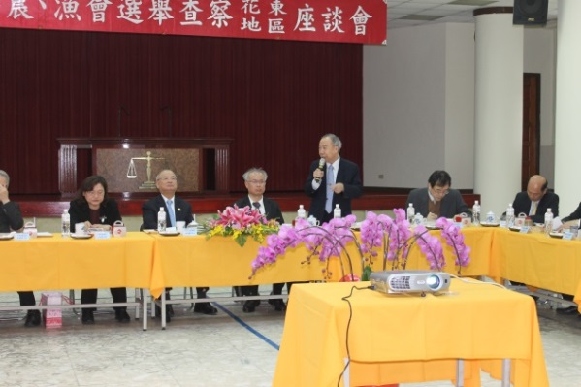
法務部檢察司林邦樑司長致詞 高檢署王添盛檢察長致詞

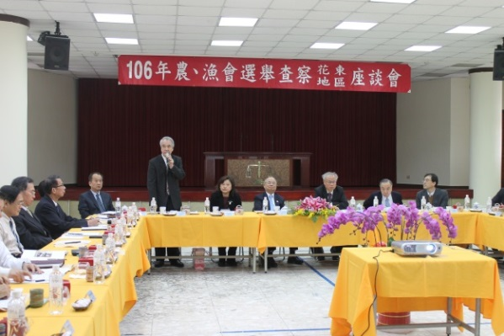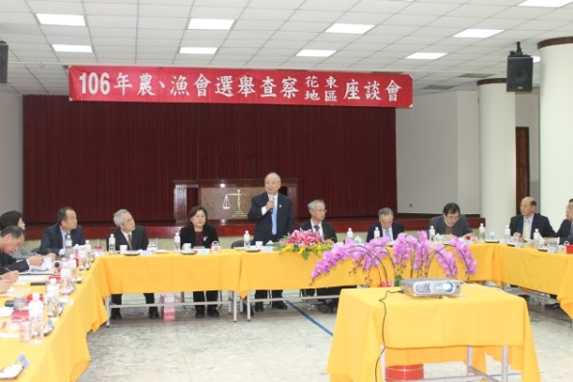
廉政署楊石金副署長致詞 最高檢顏檢察總長訓勉

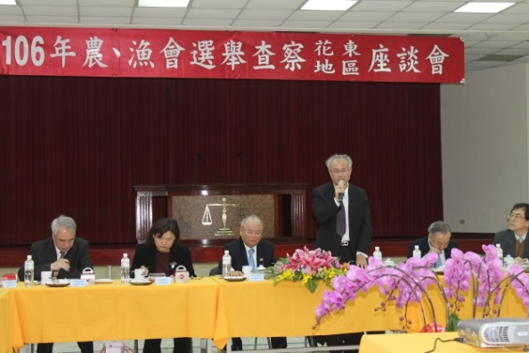

法務部張次長訓勉

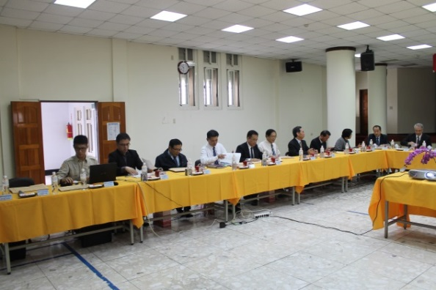
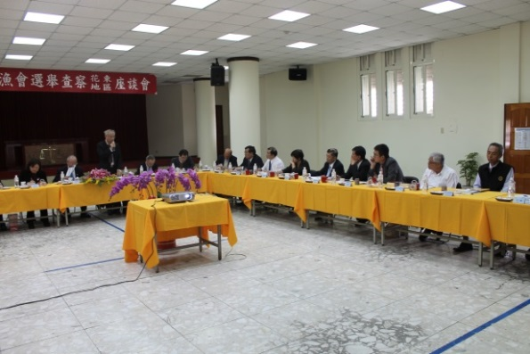 花東地區警、調、政風機關與會代表
花東地區檢察機關與會代表

